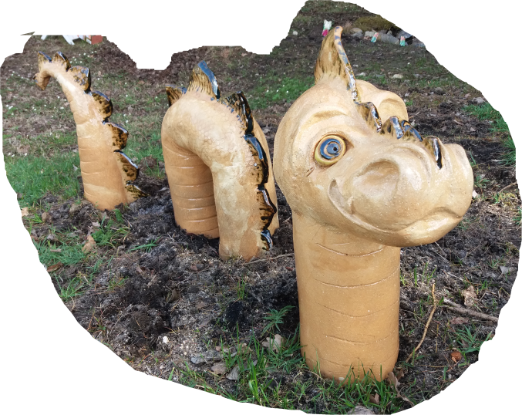Cesta
kolem světa
za 80 minut

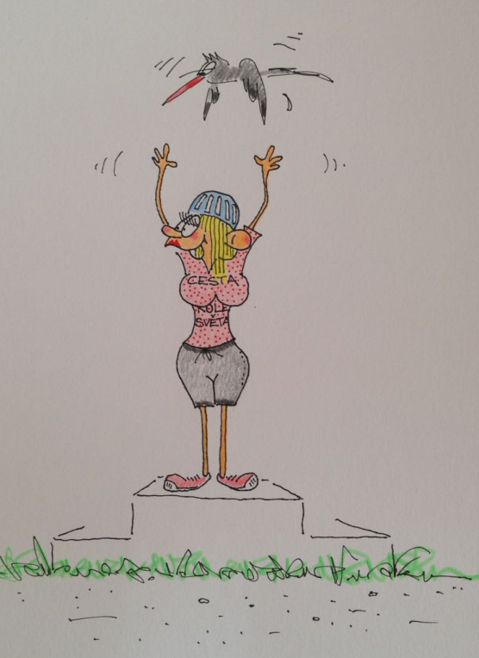  Pro IC Dračice kreslil Láďa Melcer | kterou za …..…minut  dne ……………… 20  po trase Paris, London a New York  za použití dopravního prostředku  …………………………………………………………………….  s vypětím všech sil uskutečnila  ..………………………...……………………………………..  Potvrzeno :

